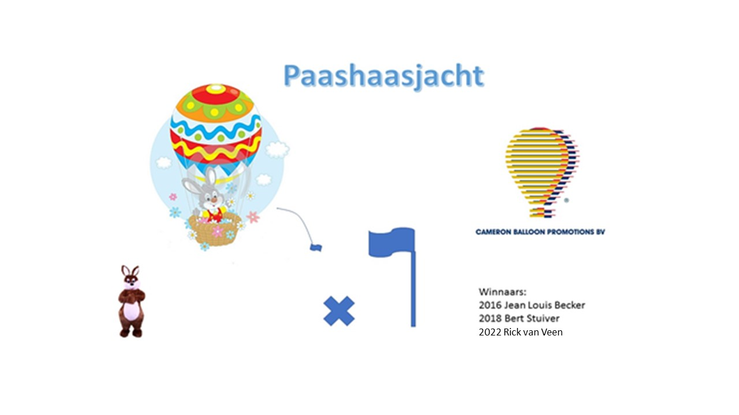 Inschrijfformulier Paashaasjacht 2024

Naam:

Telefoon (voor whatsapp) :

Ballonregistratie:

Aantal personen:

Bijzonderheden:
Aantal |  | Spareribs
Aantal |  | Schnitzel
Aantal |  | Kip

Kosten deelname diner € 17,50 per persoon inclusief 1 consumptie, welke bij de check in samen met het inschrijfgeld contant kan worden voldaan danwel achteraf met een TIKKIE. Drankjes komen voor eigen rekening.

De deadline voor inschrijving is vrijdag 29 maart aanstaande

Voor vragen zijn we bereikbaar onder nummer 06 - 55 11 89 94 (Daan Elfring) of 06 – 46 07 43 83 (Remko Wigger)
Inschrijvingen mailen naar: daan@rienjurg.nl of remko@cameronballoons.nl

